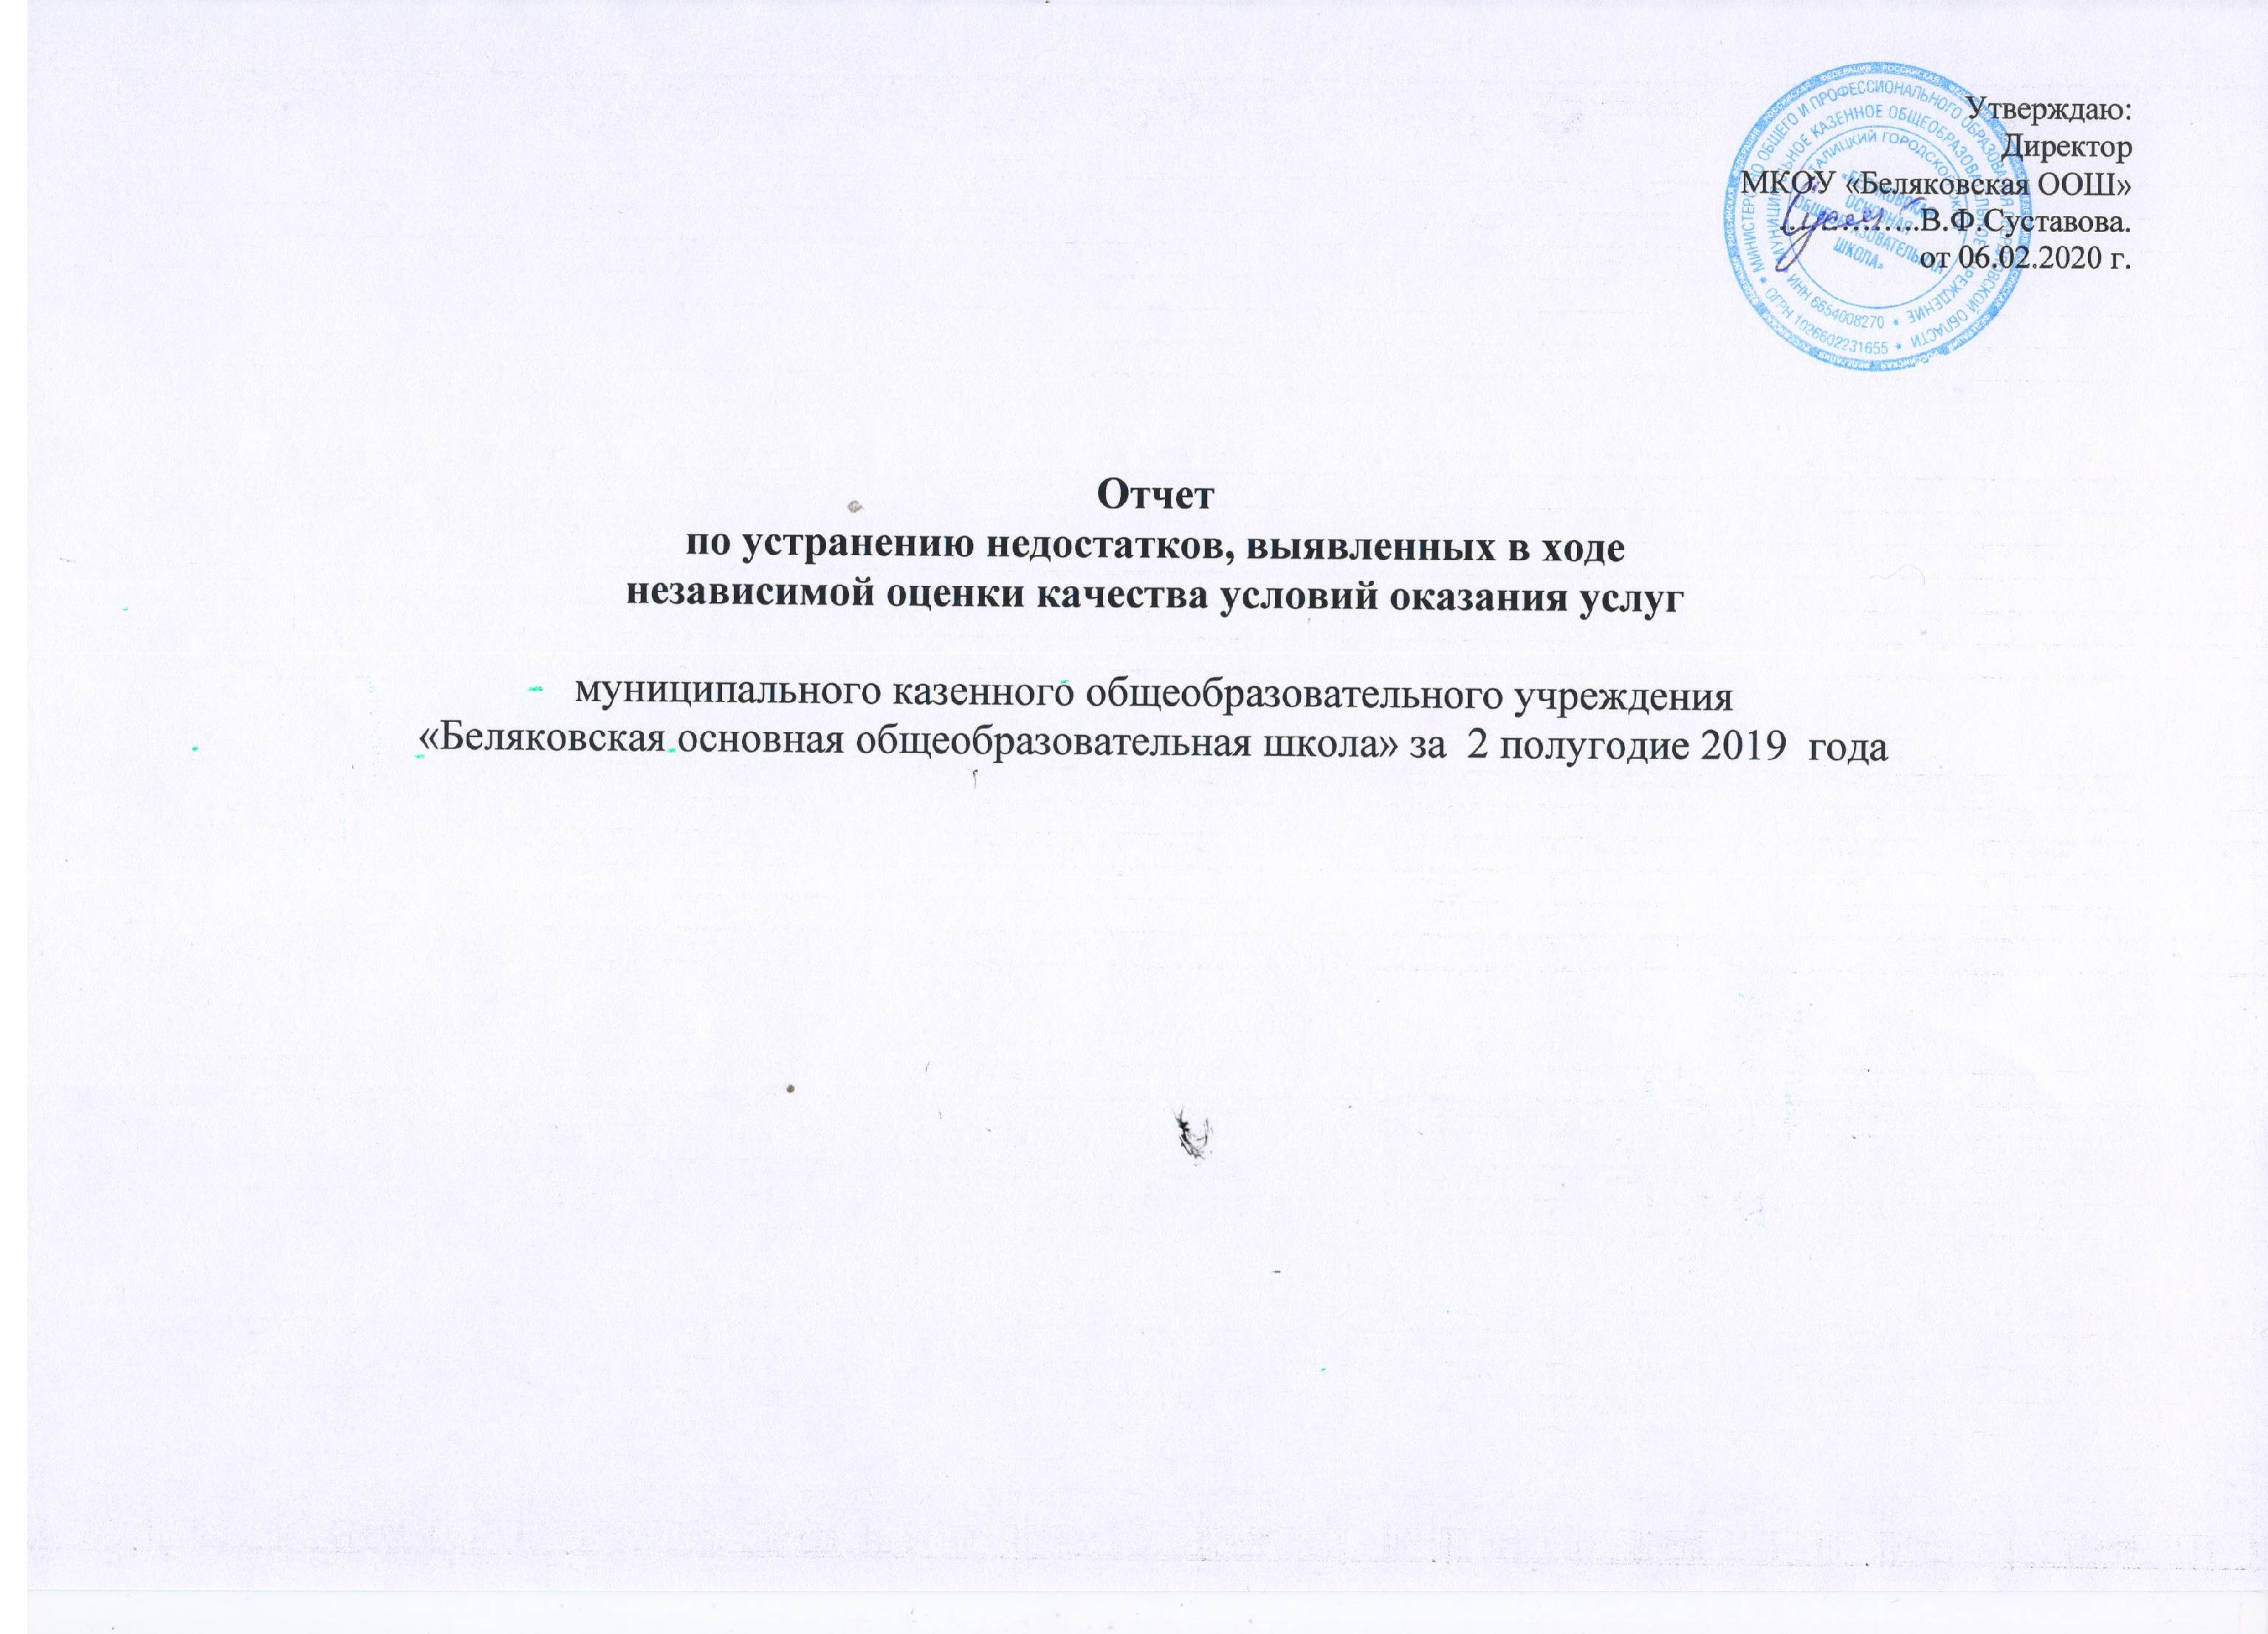
Утверждаю:
Директор

МКОУ «Беляковская ООШ»
…………..В.Ф.Суставова.
от 06.02.2020 г.

Отчет
по устранению недостатков, выявленных в ходе
независимой оценки качества условий оказания услуг

муниципального казенного общеобразовательного учреждения
«Беляковская основная общеобразовательная школа» за 2 полугодие 2019 года

Недостатки, выявленные в ходе независимой оценки качества условий оказания услуг организацией | Наименование мероприятия по устранению недостатков, выявленных в ходе независимой оценки качества условий оказания услуг организацией | Ответственный  исполнитель  (с указанием фамилии, имени, отчества и должности) | Сведения о ходе реализации мероприятия
 |  |  | реализованные меры по устранению выявленных недостатков | фактическиреализовано
2.2.Отсутствие предписаний по вопросам организации питания обучающихся, обеспечить безопасность субъектов образовательных отношений | Создание условий для охраны и укрепления здоровья, организации питания обучающихся:  - соблюдение норм питания 100%  - усиление контроля за качеством питания;  - использование здоровьесберегающих технологий в образовательном процессе | Суставова В.Ф.  Астафьева М.А.-повар | Ведется работа по улучшению условий для охраны и укрепления здоровья, организации питания обучающихся. | 2019 г весь период
2.3.Наличие дополнительных образовательных программ | Мероприятия по расширению спектра дополнительных образовательных программ:  - Взаимодействие с КДЦ «Беляковский», сельской библиотекой | Енидорцева Н.А. Денисова Е.А. | Продолжаем взаимодействие с КДЦ «Беляковский», сельской библиотекой | С июня по декабрь 2019 г.
2.4.Наличие возможности развития творческих способностей и интересов обучающихся, включая их участие в конкурсах и олимпиадах (в том числе во всероссийских и международных), выставках, смотрах, физкультурных мероприятиях, спортивных мероприятиях, в том числе в официальных спортивных соревнованиях, и других массовых мероприятиях | - Мероприятия, направленные на развитие творческих способностей и интересов обучающихся.  - Развитие личностного потенциала обучающихся.  - Своевременное обновление на сайте ОО закладки « Достижения обучающихся»  - Информирование родителей о проводимых конкурсах, проектах, творческих мероприятиях для обучающихся; привлечение семьи к взаимодействию с ОО. | Енидорцева Н.А. Денисова Е.А. | Обучающиеся школы принимают активное участие в конкурсах муниципального и местного уровней: Кросс нации; Конкурс прокуратуры к дню Конституции РФ – 3 место; Школа принимала участие в конкурсе «Новогоднее оформление». | С июня по декабрь 2019 г.
2.5.Наличие возможности оказания обучающимся психолого-педагогической, медицинской и социальной помощи | -Активизация работы психолого-педагогического консилиума ОО  - Привлечение к работе по совместительству учителя-логопеда | Суставова В.Ф. | Связь с педагогами-психологами | Постоянно
3.1. Созданию оборудованных пандусов, специализированной мебели, столов, колясок, перил, поручней, специализированного сантехнического оборудования. | -Реализация долгосрочной программы «Доступная среда» | Суставова В.Ф. | Реализуется долгосрочная программа «Доступная среда» | Осень-зима 2019г.
4.1.Доля получателей образовательных услуг, положительно оценивающих доброжелательность и вежливость работников организации от общего числа опрошенных получателей образовательных услуг | - Мероприятия, направленные на обеспечение и создание условий для психологической безопасности и комфортности в ОО, на установление доброжелательных взаимоотношений педагогических работников с обучающимися  - Проведение консультаций по теме: «Правила этикета и психология общения»  - Соблюдение « Кодекса этики и служебного поведения работников» | Шиловских М.С. Енидорцева Н.А. Денисова Е.А. | Разработан «Кодекс этики и служебного поведения работников», проводятся беседы педагогом – психологом с обучающимися, родителями, работает Совет профилактики | постоянно
5.1.Доля получателей образовательных услуг, которые готовы рекомендовать организацию родственникам и знакомым, от общего числа опрошенных получателей образовательных услуг | - Повышение имиджа школы среди родительской общественности  -размещение информации о достижениях ОО на официальном сайте | Суставова В.Ф. | Повышение рейтингового уровня | 2019 год

